[ZDES-48] [KK]Removing Moisturizer Item (Tigran Aloe Isolani) from Cart Utworzono: 04/mar/21 Zaktualizowano: 04/mar/21
Status: | Do zrobienia
Projekt: | zdestpol581
Komponenty: | Brak
Ma wpływ na wersje: | Brak
Wersje do poprawienia: | Brak

Typ: | Błąd w programie | Priorytet: | Highest
Osoba zgłaszająca: | Test Sda | Osoba przypisana: | Nie przypisano
Rozwiązanie: | Nierozwiązane | Głosy: | 0
Etykiety: | Brak
Pozostały koszt: | Nie określono
Czas poświęcony: | Nie określono
Pierwotne oszacowanie: | Nie określono
Środowisko: | QA, Chrome v.64, web page: https://weathershopper.pythonanywhere.com

Załączniki: | Cart_Items.PNG
Sprint:

Opis
Preconditions:
env: QA, Chrome v.64, web page: https://weathershopper.pythonanywhere.com
Steps:
1. Open the page: https://weathershopper.pythonanywhere.com
2. Click on "Buy moisturizers" button
3. On the next page click on "Add" button under item "Tigran Aloe Isolani"
4. Click on "Cart - 1Item(s)" button
Result:
On the next page in 'Cart items' you can see added Items but you can not remove it.
Expected result:
Item from 'Cart Items' is possible to remove, remove button should be availiable
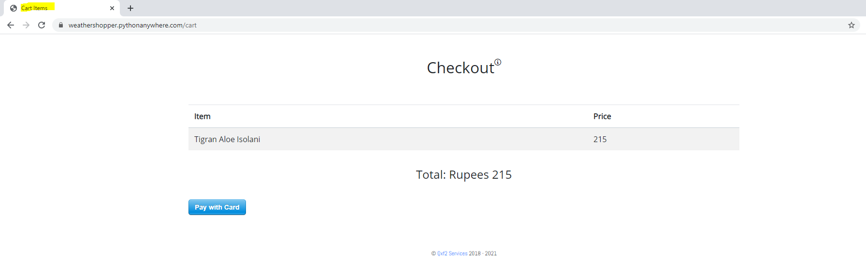

Wygenerowane (Thu Mar 04 13:31:41 UTC 2021) przez Test Sda z użyciem systemu Jira 1001.0.0-SNAPSHOT#100154-sha1:74d5ed927db9a468a8a0d3922635e65231acb240.

